Митрополит РПЦ связал вакцины с поклонением Сатане
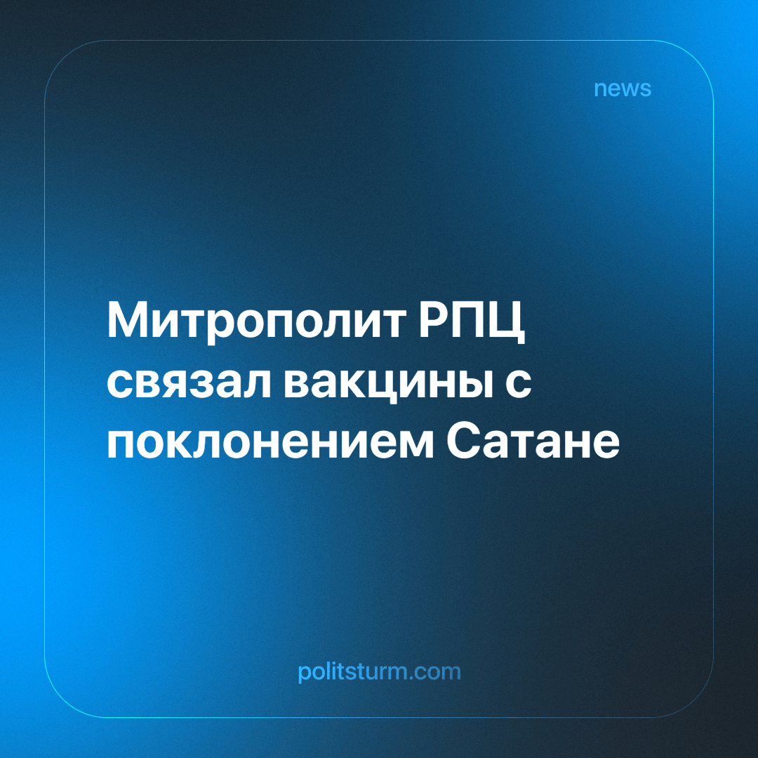

Оригинальная статья
2024-02-14
1 мин. на чтение

Митрополит Екатеринбургский и Верхотурский Евгений предполагает, что вакцины, маски, прививки и даже социальные сети служат инструментами действия скрытых сил, которые через своих приверженцев на земле стараются заставить людей поклоняться Сатане.
Он интерпретирует маски и регистрацию в соцсетях как часть особого обряда, а также утверждает, что глава Всемирной организации здравоохранения выступает просто в качестве марионетки, за которой стоят эти тайные силы.
Евгений также утверждает, что злоупотребляя человеческим сообществом, искуситель строит систему управления людьми, чтобы они поклонялись ему. Он приводит пример с прививками, говоря: "Я дам прививку — ты будешь жить".
Другой представитель Русской православной церкви (РПЦ), протоиерей Александр Абрамов, выразил необходимость введения временного моратория на использование чипов в мозгу.
Подобные слова представителей РПЦ приводят к тому, что, послушав их, люди отказываются от инструментов классической медицины, тем самым становясь разносчиками болезней. Например, в Липецкой области во время прошлогодней вспышки кори выяснилось, что у 70% инфицированных не было прививки.
Источники: Газета.ру - «Митрополит Екатеринбургский связал вакцины с тайными силами и поклонением Сатане» от 08 февраля 2024 г.
Вести Липецка - «Более 70% заболевших корью в Липецкой области не имели прививок» от 07 февраля 2024 г.

Оригинальная статья

